г. Москва

МГТУ им Н. Э. Баумана

Отчет по Лабораторной работе № 2

Работу выполнила:

Бучака Дарья

Группа ИУ10-14

2020г

Оглавление

|  |  |  |
| --- | --- | --- |
| 1 | Формулировка задания | 3 |
| 2 | MySQL Workbench | 3 |
| 3 | Python | 3-5 |
| 4 | Заключение | 5 |

1. **Формулировка задания**
2. Изобразить схему базы данных в виде ERR diagram
3. На основе схемы базы данных создать таблицу с значениями
4. Разработать программу на Python, которая будет взаимодействовать с базой данных и осуществлять SELECT, UPDATE, INSERT запросы

**2. MySQL Workbench**

С помощью MYSQL Workbench создаю базу данных под названием «list». В разделе ERR diagram создаю схему базы данных под названием «tenants». В таблице создаю столбцы «apartment number», «Surname», «Name», «Second name», «Payment». Всем столбцам присваиваю флаги NN, а столбцу «apartment number» также присваиваю флаг PK (Primary key). Моя схема базы данных представляет собой список жильцов дома. В этом списке указаны номера квартир, ФИО жильца и сумма, которую он должен заплатить за коммунальные услуги. Далее вписываю значения в таблицу и сохраняю полученную базу данных:

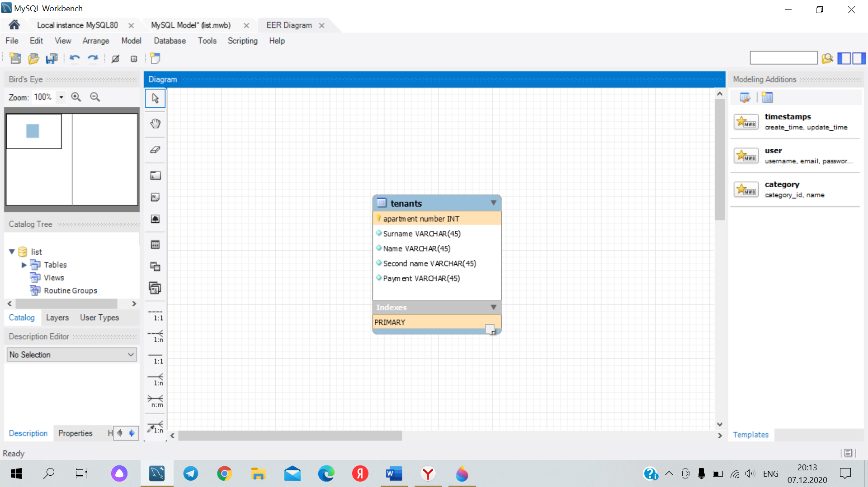

**3. Python**

Для совместной работы Python и MySQL Workbench устанавливаю библиотеку PyMySQL. После этого я устанавливаю соединение с моей базой данных с помощью connect () и указываю имя хоста, имя пользователя, пароль и имя базы данных, которой буду пользоваться. Для проверки корректности работы программы использую команду «SHOW TABLES», показывающую таблицу «tenants», находящуюся в моей базе данных «list» и команду «DESC tenants», которая показывает все поля таблицы и заданные им флаги. Затем использую запрос SELECT, которой выводит все значения таблицы:

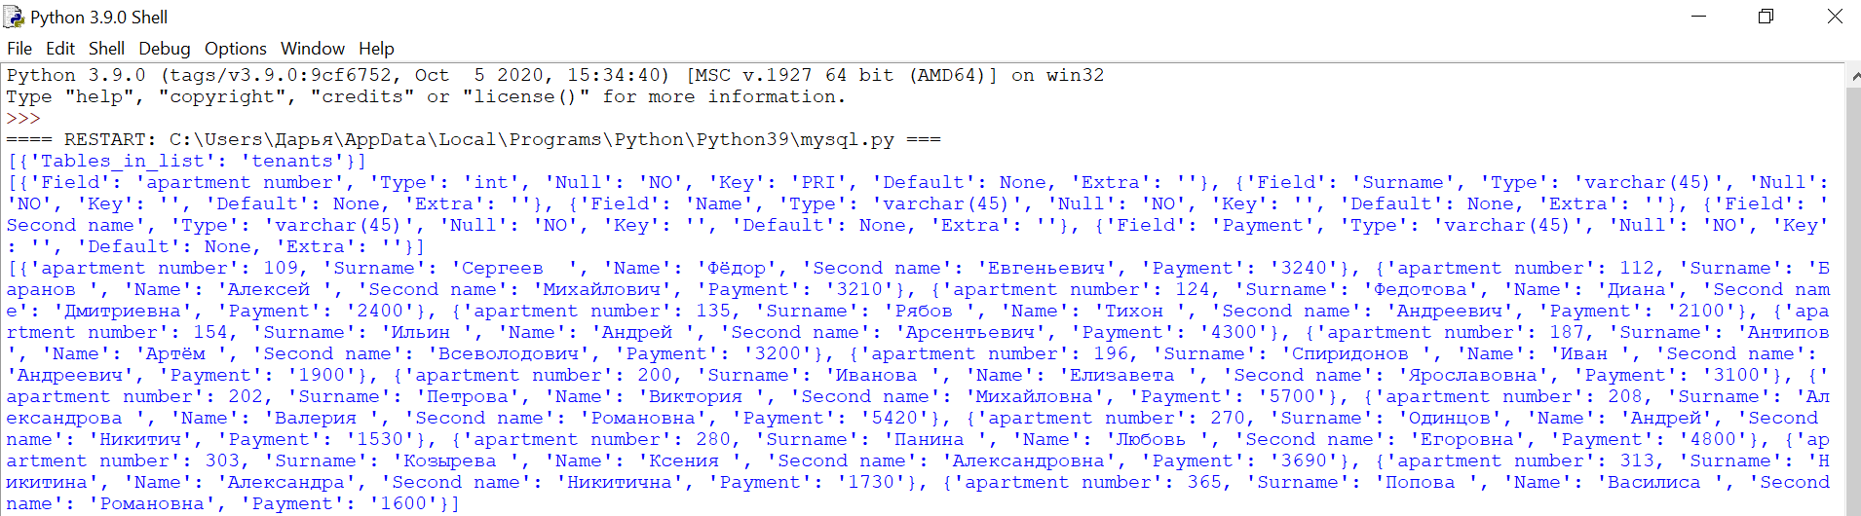

После этого я использую запрос «INSERT» и добавляю в таблицу еще двух жильцов с номерами квартир «313» и «270».

Затем я использую запрос «UPDATE», который позволяет изменять уже имеющиеся данные. Так я специально создала строку, в которой «apartment number» = “124”, а все остальные ячейки равны “1”, дабы более наглядно показать, как с помощью данного запроса происходит изменение данных:

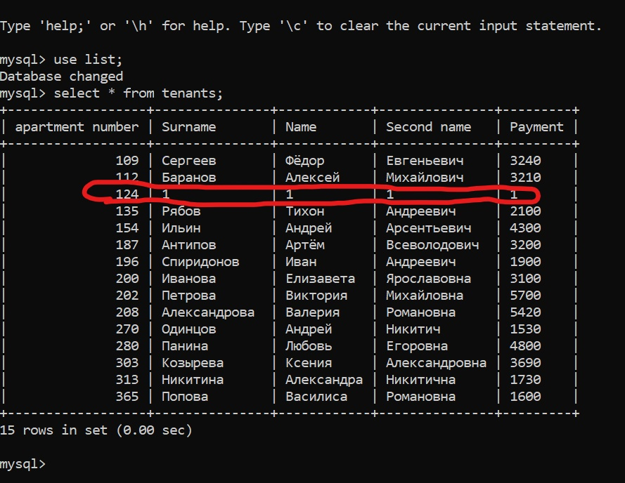

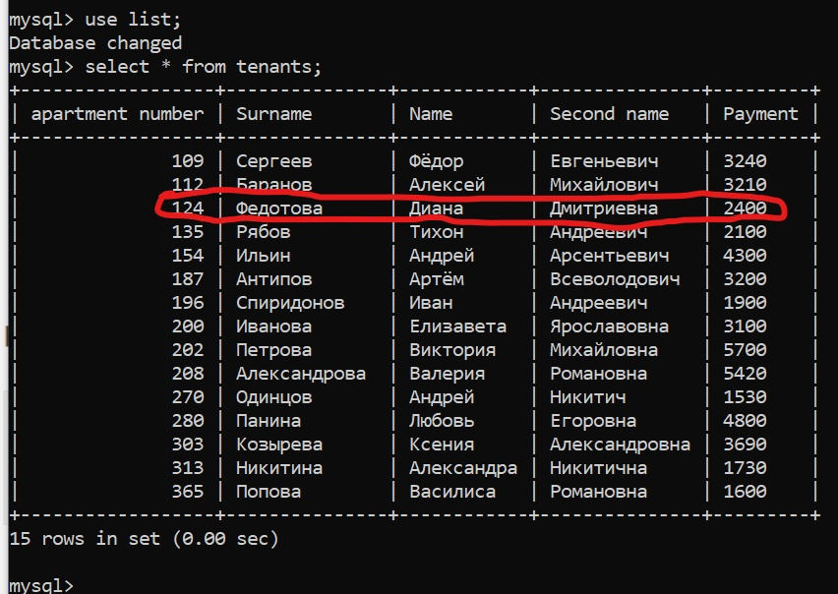

И в заключении я снова использую запрос «SELECT» и вывожу все значения таблицы, чтобы убедиться в том, что некоторые значения изменились.

**Заключение**

Таким образом, на основе схемы базы данных и при помощи библиотеки PyMySQL я написала код на Python, позволяющий вводить новые значения, изменять уже имеющиеся значения и выводить все значения из созданной мною базы данных.